 | Ministério da Educação  UNIVERSIDADE TECNOLÓGICA FEDERAL DO PARANÁ  Câmpus Medianeira  Bacharelado em Ciência da Computação | 

Bacharelado em Ciência da Computação
Oficina de Desenvolvimento de Software (COM1029)
1/2025

Sistema de Gerenciamento de Doações para a SANEM

1. Introdução
A SANEM (Sociedade de Amparo ao Necessitado Medianeirense) é uma instituição filantrópica que desenvolve ações socioeducativas para adolescentes em risco, famílias e comunidades em situação de vulnerabilidade social. Dentre suas atividades, a instituição gerencia um brechó beneficente que distribui roupas, calçados e utensílios a pessoas necessitadas.
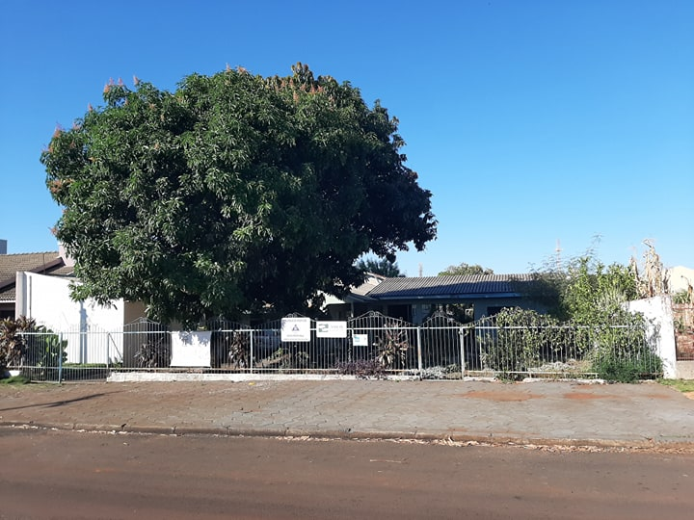

2. Objetivo do Sistema
Desenvolver um sistema para gerenciar as doações recebidas e distribuídas pelo brechó beneficente da SANEM, permitindo o controle de estoque, o cadastro de beneficiários, a emissão de relatórios e a otimização do processo de distribuição de itens.
Dentre as atividades realizadas, a SANEM mantém um brechó beneficente cujo objetivo é oferecer roupas, calçados e utensílios para pessoas em situação de vulnerabilidade social. O funcionamento do brechó depende de doações feitas por voluntários, que são posteriormente classificadas e disponibilizadas para doação.
Há a necessidade de gerenciar essas doações, possibilitando o cadastro das pessoas que as recebem. Com isso, será possível emitir um cartão físico ou virtual para a retirada de itens, respeitando um limite mensal permitido. O usuário deverá atender aos requisitos estabelecidos e ter seu cadastro aprovado.
Todo item doado deverá ser registrado e catalogado no sistema.
Espera-se que o sistema emita relatórios detalhados sobre as doações recebidas e distribuídas pela SANEM.

Primeira etapa
Organização de um Time Scrum e Planejamento Inicial do Projeto: Os alunos devem organizar um time Scrum, definir papéis, elaborar um esboço do backlog do produto e escolher uma ferramenta para gerenciar o processo Scrum.
Time 1:
- Nome da equipe: Gabrieli, Amabilly, Fabiola, Herick, Vitor, Henrique Vicente
- Integrantes:
Time 2:
- Nome da equipe:
- Integrantes: Samuel, Patrick, Aristeu, Radames, Fernando Camiran e Kauan
Time 3:
- Nome da equipe:
- Integrantes: João, João, Arthur, José, Gabriela e Rafael Alberton
Time 4:
- Nome da equipe:
- Integrantes: Gabriel Ramos, Bruno M., Guilherme I. e Kiria, Murilo
Time 5:
- Nome da equipe:
- Integrantes: Evandro, Luiz Gustavo, Marco Antonio, Marlon e Rodrigo
Time 6:
- Nome da equipe:
- Integrantes: Henrique T., Luiz Altissimo, Rafael, Giovani, Marcos Paulo, Elysson

Time 7:
- Nome da equipe:
- Integrantes: Julia e Juliana, Fernando Zang, Diego

